Publication Web : semaine 1
HEG-Genève, Bachelor en information documentaire
Cours 7322n – Publication Web
Responsable du cours : Alexandre Boder
Assistants : Igor Milhit, Raphael Rey
Semestre 2, 2015
Table des matières
1. Contenu de l'atelier de la semaine 1 | 2015-02-18 2
1.1. Présentation framework | 5 min. 2
1.2. Téléchargement et décompression | 5 min. 2
1.3. Navigateur de fichier et navigateur Web | 2 min. 2
1.4. Structure physique | 10 min. 2
1.5. Comment éditer les fichiers html et css | 5 min. 2
1.6. Édition du fichier index.html | 10 min. 3
1.7. Utilisation du serveur Web local | 7 min. 3
2. Notions vues 3
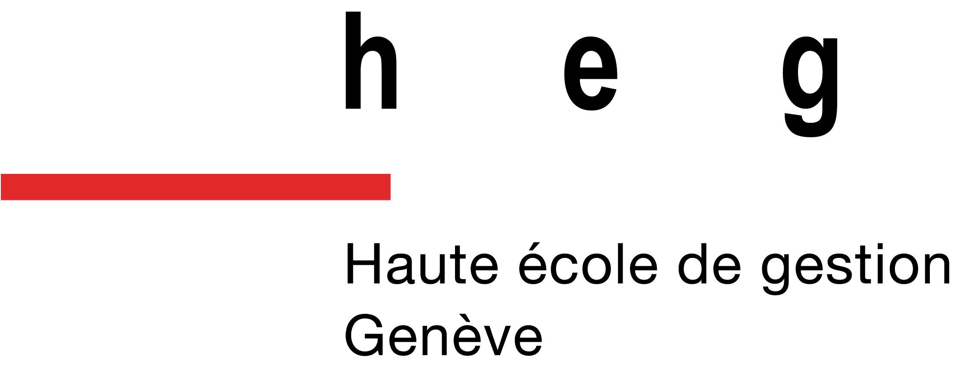

Contenu de l'atelier de la semaine 1 | 2015-02-18

Présentation framework | 5 min.
Un framework est un ensemble de composants logiciels améliorant le développement, parfois spécialisé dans un langage particulier. Dans le contexte de la publication Web, on parle souvent de framework CSS. Il en existe plusieurs catégories. Pour le cours, nous allons utiliser des versions simplifiées, dans lesquelles nous modifierons uniquement les fichiers html et css.
Le choix pour notre cours s'est porté sur Skeleton. Il est un peu abusif de parler de framework, il s'agit plus d'un template CSS, mais c'est justement sa simplicité qui nous intéresse, convenant particulièrement bien à un cours d'introduction tel que le notre.

Téléchargement et décompression | 5 min.
Source : http://getskeleton.com, le bouton download.
Enregistrez l'archive ZIP sur votre disque dur, dans un dossier de travail dans Mes Documents. Décompressez l'archive. Vous devriez obtenir l'arborescence suivante :
Skeleton-2.0.4
├── css
│ ├── normalize.css
│ └── skeleton.css
├── images
│ └── favicon.png
└── index.html
Renommez selon vos désirs le dossier Skeleton-2.0.4, par exemple mon-site.

Navigateur de fichier et navigateur Web | 2 min.
- Ouverture du dossier mon-site avec le navigateur de fichier.
- Clic-droit sur index.html et "ouvrir avec Firefox" et observation, notamment de l'URL.

Structure physique | 10 min.
Les éléments importants à repérer : le fichier html (le contenu), les dossiers css/ (contenant les fichiers css correspondant à la mise en forme) et images. Cette structure est la structure physique. On peut y ajouter tous les dossiers que l'on désire : documents/, par exemple.

Comment éditer les fichiers html et css | 5 min.
Les fichiers .html et .css sont des fichiers textes et peuvent s'ouvrir avec un éditeur de texte simple, comme le bloc-notes ou TextEdit, ou avec un éditeur plus complet comme Notepad++, gedit ou geany.
Remarque 1 : par défaut à l'école les fichiers .html et .css s'ouvrent avec Dreamweaver, un éditeur WYSIWYG que nous n'allons pas utiliser dans ce cours. Il faut d'abord faire un clic-droit sur ces fichiers pour configurer l'application par défaut pour l'ouverture de ces fichiers : Notepad++ me semble un bon choix.
Remarque 2 : selon le type d'encodage utilisé (ISO 8859-1 ou utf-8), les lettres accentuées et les signes diacritiques ne sont pas rendus correctements par les navigateurs Web. Le plus simple est de paramétrer l'éditeur de texte (par exemple Notepad++), afin d'utiliser l'encodage utf-8. Une autre solution est d'écrire les caractères accentués, les caractères spéciaux et les signes diacritiques sous la forme d'entités de caractères en HTML. Par exemple, le caractère "é" s'écrira &eacute;.

Édition du fichier index.html | 10 min.
- Depuis le navigateur de fichier, aller dans le répertoire mon-site.
- Clic-droit sur le fichier index.html et ouvrir avec Notepad++ ou Editplus.
- Repérer les balises <html> </html>, <head> </head> et <body> <body>. Pour la session de la semaine 01, on ne travaille que dans le <body> (lignes 30 à 45).
- Supprimer les lignes 35 à 40.
- Sous la ligne 34, on insère le code qui suivant :
<h1>Mon premier titre</h1>
<h2>Un titre de niveau 2</h2>

<p>Ici, nous pouvons écrire un paragraphe, par exemple.</p>
<p>Ajoutez un paragraphe un peu plus long au moyen d'un copier-coller.</p>
- Enregistrer votre fichier index.html et recharcher la page Web correspondante.

Utilisation du serveur Web local | 7 min.
- Faire une copie du dossier mon-site dans P:\config\wwwroot.xamp\ ; démarrer XAMP, le service Apache.
- Ouvrir l'URL http://localhost:8005/mon-site et observer les différences avec la page ouverte "directement", principalement la police de caractère. Voir la ligne 18 du fichier index.html.

Notions vues
- framework
- Accès aux fichiers et à la page Web
- Structure physique
- Éditer et éditeurs, encodage utf-8 et entités.
- Fonctionnement des balises : chevron, ouvrantes, fermantes, slash.
- 3 balises de structures (html, head, body) et trois balises de contenu (h1, h2 et p).
- Accès via le serveur Web local

